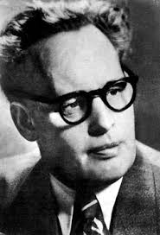
Іван Павлович Багряний ( Лозов’яга)
1906-1963

Я вернуся
до своєї Вітчизни

2 жовтня виповнилося 110 років від дня народження одного з найяскравіших письменників української діаспори - Івана Багряного. Талановитий прозаїк, поет, драматург, публіцист, що пройшов крізь катівні ОГПУ-НКВС, сталінські тюрми й концтабори, проживши трохи більше як півстоліття, перейшов у вічність нескореним патріотом. Ще далекого 1932року у відповідь на загальновідоме валуєвське : «Нет! Не было! И быть не может!», - повторюване фарисеями ХХ століття, Іван Багряний проголосив : «Ми є. Були. І бужем Ми! Й Вітчизна наша з нами!» - і протягом усього життя доводив це напруженою працею і сміливою громадянською позицією.
Письменник завжди мріяв про той час, коли «тоталітарна кривава більшовицька система буде знесена», а Україна стане вільною демократичною державою, і тоді він разом з мільйонами своїх братів і сестер повернеться на Батьківщину. Перейшовши у вічність на 56-му році життя, Іван Багряний повернувся на Україну на початку 90-х років ХХ століття своїми творами. На жаль із величезним запізненням та все ж відбулося пошанування творчого доробку письменника - 1992 року ( посмертно ) Івану Багряному присуджена Державна премія імені Т.Г. Шевченка за романи «Тигролови» та «Сад Гетсиманський». Книги Івана Багряного поповнили золоту скарбницю української літератури. Храм творчості, духовності, Людини, старанно вибудовуваний митцем протягом усього життя, очищує й облагороджує, підносить над дріб’язковими щоденними проблемами, утверджує віру у всеперемагаючу силу людського духу.
Галина Жуковська.

Твори: 1925Р. збірка оповідань «Чорні силуети»; 1929р. збірка поезії «До меж заказаних»; 1930р. історичний роман у віршах «Скелька»; 1944, 1946р. роман «Тигролови»; 1950р. роман «Сад Гетсиманський»» 1953р. роман «Огнене коло»; 1957р. роман «Буйний вітер»; 1965р. роман «Людина біжить над прірвою»; п’єси : «Генерал», «Морітурі», «Розгром»; 1946р. збірка «Золотий бумеранг»; 1956р. поема «Антон Біда – герой труда»
Джерело: http://ukrclassic.com.ua/94-bagryanij-ivan/2218-ivan-bagryanij-biografiya-skorocheno Бібліотека української літератури © ukrclassic.com.ua
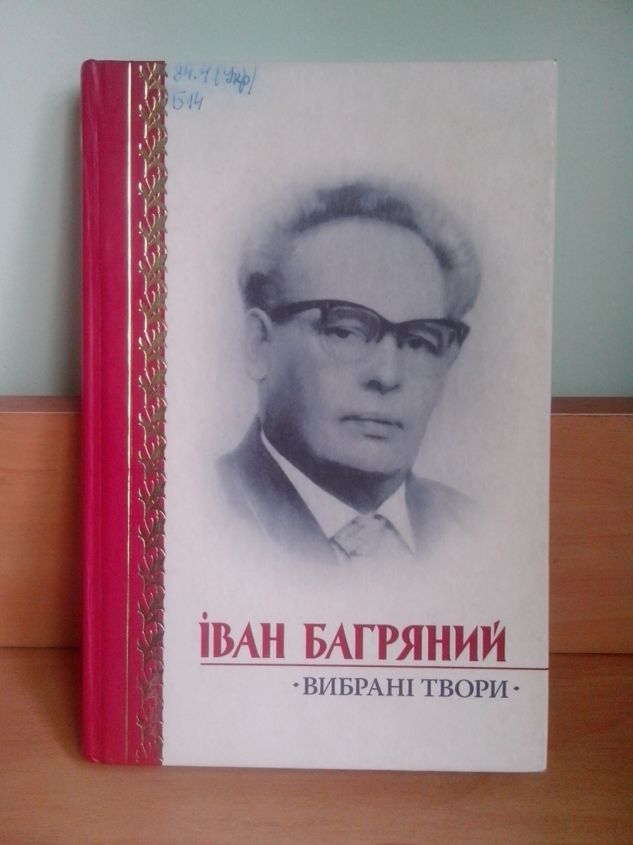
84.4Укр
Багряний І. Вибрані твори / І. Багряний .- Київ : Книга , 2007 .- 366с. : 15гр.54к. [69983]
У книзі вміщено роман "Тигролови", який приніс письменникові світову популярність і визнання, повість про трагічну сторінку визвольної боротьби у вирі Другої світової війні -"Огненне коло", а також ранні поетичні та прозові твори, які гідно репрезентують багатогранну творчу особистість Івана Багряного. Книга адресується як широкому колу читачів, так і шкільній та студентській аудиторії.

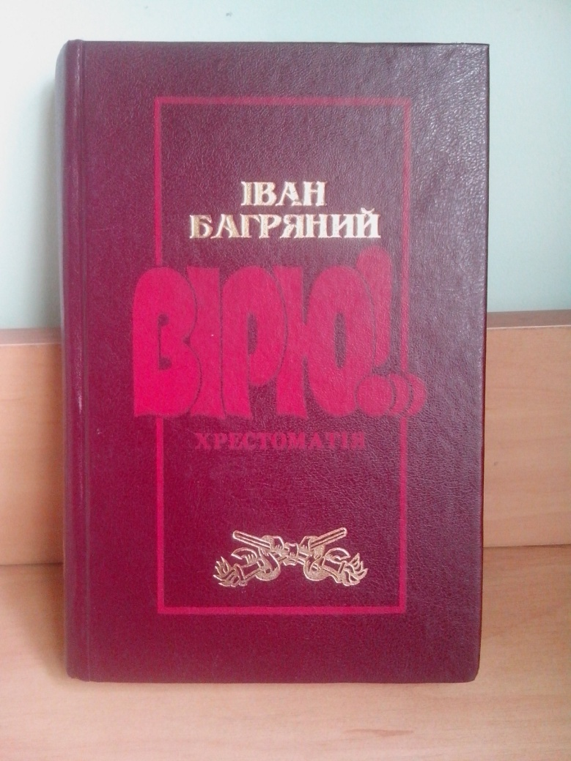

84.4Укр
Багряний І. Вірю!.. : хрестоматія / І. Багряний . - Детройт-Харків : Фундація імені Івана Багряного , 2000 .- 540с. [313,314,315]
У хрестоматії вміщено значну частину поетичних та уривки з головних прозових творів, що принесли письменникові світову популярність і визнання. Романи «Тигролови», «Сад Гетсиманський», «Буйний вітер»; повість «Огненне коло», поезії, пісні, сатиричні вірші, публіцистика. Призначено для учнів середніх шкіл, студентів, усіх небайдужих до долі України.

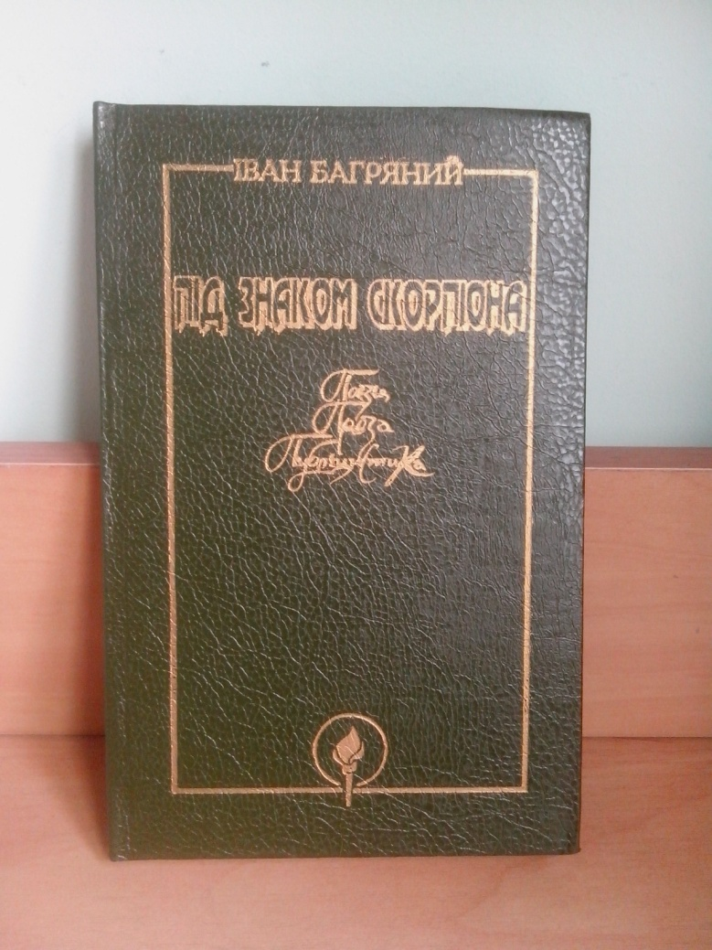

84.4Укр
Багряний І. Під знаком скорпіона : поезія, проза, публіцистика. З творчої спадщини письменника / Іван Багряний; упоряд. та авт. передм. О. Шугай. – К.: Смолоскип, 1994. – 238с.
До книги увійшли поетичні, прозові, публіцистичні твори, а також начерки та фрагменти статей, роздумів з домашнього архіву письменника. Переважна більшість із них друкується вперше. Розрахована на широке коло читачів, книжка стане добрим другом і порадником для всіх, хто прагне чесно і правдиво пізнати і зрозуміти наше минуле.

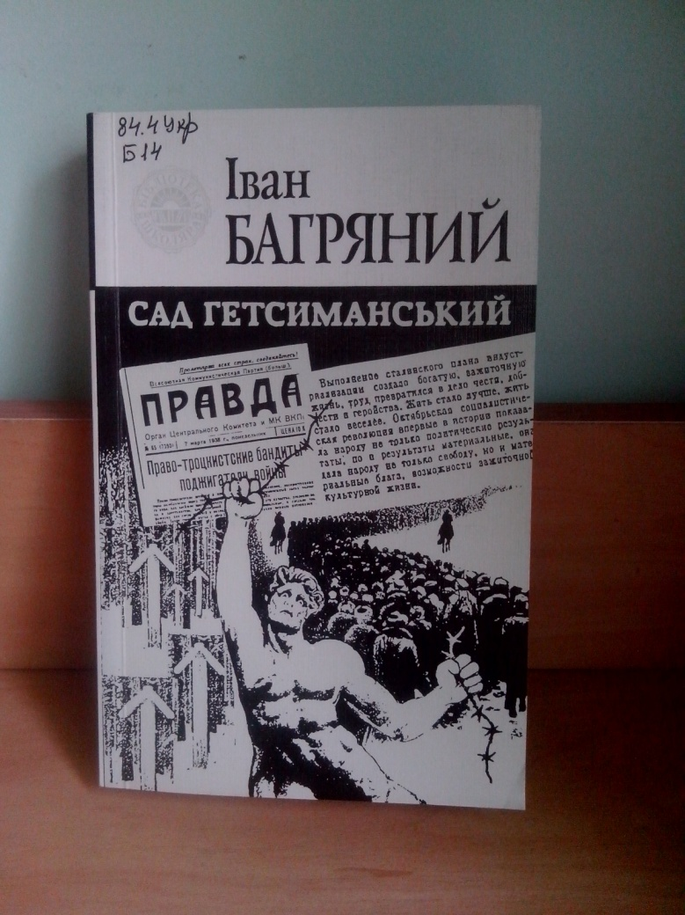

84.4Укр
Багряний І. Сад Гетсиманський: роман / І. Багряний .- Київ : Наукова думка. , 2005 .- 545 : 15.00 [69836]
Роман «Сад Гетсиманський», написаний наприкінці сорокових, за багато до появи відомого «Архіпелагу ГУЛАГу», викриває жорстокість та підлість сталінської інквізиції, славить незламність людського духу. Твір рекомендований також старшокласникам та студентам.

